Mỹ và châu Âu đang bị tụt lại phía sau trong cuộc đua kiểm soát Bắc Cực
Reuters
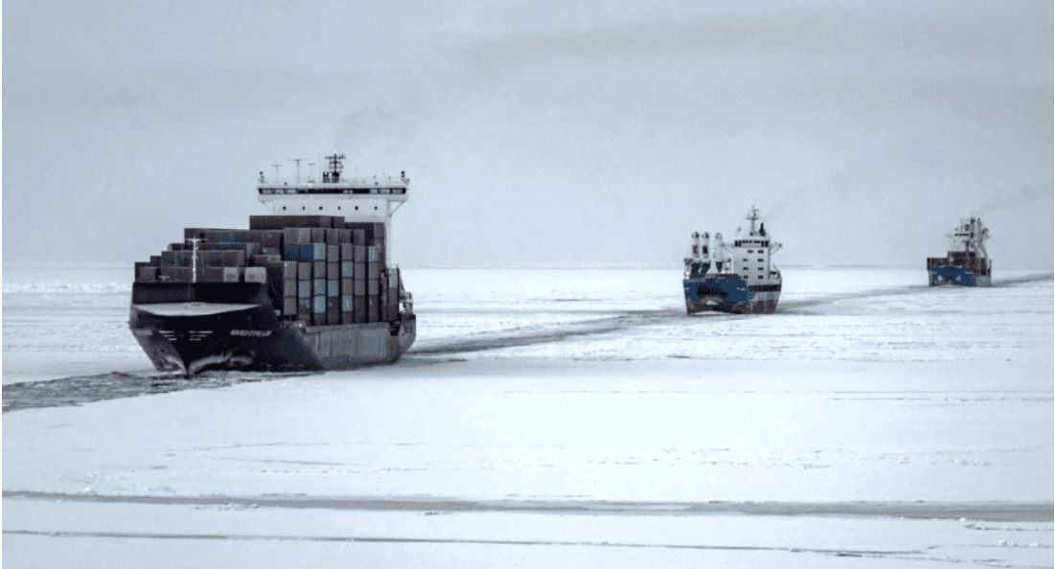
SOFIA, ngày 29 tháng 1 (Reuters) – Bắc Cực không còn là một vùng ngoại vi băng giá, đặc biệt là sau những bất đồng giữa Mỹ và châu Âu liên quan đến Greenland. Khi băng biển tan chảy, vùng Cực Bắc đang nổi lên như một trung tâm chiến lược về năng lượng, vận tải biển và khoáng sản thiết yếu.
Khu vực này đang nóng lên nhanh gần gấp bốn lần so với phần còn lại của Trái Đất. Nhưng không chỉ khí hậu đang thay đổi – mà còn là cuộc tranh luận ngày càng gay gắt về việc ai sẽ kiểm soát các tuyến hàng hải, luật chơi và tài nguyên ở Bắc Cực, những yếu tố có khả năng định hình các thị trường toàn cầu trong nhiều thập kỷ tới.
Trong khi Nga và Trung Quốc đang từng bước, có hệ thống xây dựng ảnh hưởng tại Bắc Cực nhằm gia tăng đòn bẩy kinh tế, thì các chính sách của phương Tây mới chỉ bắt đầu đuổi theo thực tế.
Dấu chân của Nga tại Bắc Cực
Nga thống trị Bắc Cực nhờ lợi thế địa lý và hạ tầng. Theo Viện Bắc Cực (Arctic Institute), khoảng 80% sản lượng dầu khí tại Bắc Cực đến từ lãnh thổ Nga; các mỏ dầu khí ở Bắc Cực đóng góp khoảng 1/5 tổng sản lượng dầu của Nga và chiếm tỷ trọng còn lớn hơn trong tiềm năng tăng trưởng xuất khẩu.
Điểm khác biệt của Nga không chỉ nằm ở quy mô mà còn ở mức độ tập trung. Khu vực Bắc Cực của Nga nắm giữ ước tính 35,7 nghìn tỷ mét khối (tcm) khí tự nhiên, tương đương gần 75% trữ lượng đã được chứng minh của Nga và nhiều hơn tổng trữ lượng của toàn bộ phần còn lại của Bắc Cực cộng lại.
Khoảng 95% kim loại nhóm bạch kim của Nga và gần 2/3 trữ lượng đất hiếm nằm tại các vùng Bắc Cực. Theo số liệu của nhà sản xuất Nornickel và thống kê của chính phủ, Nga hiện sản xuất 100% niken và 92% coban của mình tại khu vực này.
Ngược lại, các tài sản Bắc Cực của phương Tây tuy đáng kể nhưng lại phân tán. Alaska sở hữu trữ lượng dầu lớn nhất khu vực, chiếm khoảng 3,5% tổng sản lượng dầu thô của Mỹ, theo Cơ quan Thông tin Năng lượng Hoa Kỳ (EIA). Thành phố Kiruna của Thụy Điển có mỏ đất hiếm lớn nhất Liên minh châu Âu, và nếu được khai thác, có thể đáp ứng 18% nhu cầu của EU, theo công ty nhà nước LKAB.
Phần Lan dự kiến trở thành nhà sản xuất lithium tích hợp đầu tiên của EU trong năm nay. Và tất nhiên là Greenland, lãnh thổ tự trị của Đan Mạch, nơi có tiềm năng khoáng sản chiến lược rất lớn. Tuy nhiên, các thách thức hậu cần trong việc khai thác khiến đầu tư quy mô lớn khó có khả năng diễn ra trong ngắn hạn.
Định tuyến lại qua Tuyến Hàng hải Phương Bắc
Trước cuộc chiến của Nga vào Ukraine, dòng chảy năng lượng Bắc Cực gắn chặt với thị trường châu Âu. Tuy nhiên, kể từ năm 2022, các lệnh trừng phạt đã buộc Nga phải chuyển hướng xuất khẩu nhiên liệu hóa thạch.
Dầu thô và condensate từ Bắc Cực hiện được vận chuyển về phía Đông qua Murmansk và Tuyến Hàng hải Phương Bắc (NSR), thường bằng một “đội tàu bóng tối” gồm các tàu chở dầu cũ, hoạt động ngoài các cơ chế bảo hiểm của phương Tây.
Khí tự nhiên hóa lỏng (LNG) từ bán đảo Yamal vẫn tiếp cận được cả người mua châu Á lẫn châu Âu, do LNG của Nga chưa bị trừng phạt hoàn toàn.
Tuy nhiên, EU đã quyết định cấm toàn bộ LNG của Nga từ ngày 1/1/2027, khiến NSR trở nên quan trọng hơn nữa đối với Nga trong việc chuyển hướng xuất khẩu sang châu Á. NSR gần như rút ngắn một nửa quãng đường giữa Bắc Âu và châu Á so với kênh đào Suez, mang lại cho Moscow đòn bẩy đáng kể đối với một hành lang thương mại tránh được các “điểm nghẽn” truyền thống.
Bắc Cực cũng tiếp tục là địa bàn thử nghiệm cho việc né tránh trừng phạt. Các hoạt động chuyển tải giữa các tàu, cấu trúc sở hữu thiếu minh bạch và việc pha trộn dầu có nguồn gốc Bắc Cực đã làm suy yếu các biện pháp của phương Tây nhắm vào đội tàu bóng tối và các dự án LNG Bắc Cực.
Tính toán chiến lược của Trung Quốc tại vùng Cực
Dấu ấn của Trung Quốc tại Bắc Cực hẹp hơn Nga, nhưng được bố trí mang tính chiến lược. Các doanh nghiệp Trung Quốc sở hữu gần 30% dự án LNG Yamal thông qua tập đoàn năng lượng quốc gia CNPC và Quỹ Con đường Tơ lụa, với sự hỗ trợ tài chính từ các ngân hàng chính sách cho dự án trị giá 27 tỷ USD này.
Khoản đầu tư này giúp Trung Quốc đảm bảo nguồn cung LNG dài hạn, tiếp cận công nghệ năng lượng vùng cực, và có quyền chọn đối với các tuyến vận tải Bắc Cực trong tương lai.
Sự quan tâm của Bắc Kinh không dừng ở dầu khí. Các công ty Trung Quốc đã tìm kiếm cổ phần trong khoáng sản Bắc Cực, bao gồm đất hiếm tại Greenland và quặng sắt, niken trên khắp vùng Cực Bắc. Đây là những tài nguyên cốt lõi của chuỗi cung ứng năng lượng sạch toàn cầu, và việc tiếp cận chúng giúp củng cố vị thế thống trị của Trung Quốc trong sản xuất công nghiệp carbon thấp.
Đối với thương mại toàn cầu, tham vọng Bắc Cực của Trung Quốc gắn liền với khả năng chống chịu. “Con đường Tơ lụa vùng Cực” đóng vai trò như phương án dự phòng trước các gián đoạn tại Biển Đỏ, kênh đào Suez hay eo biển Malacca. Ngay cả việc sử dụng thương mại hạn chế các tuyến Bắc Cực cũng giúp Trung Quốc gia tăng quyền mặc cả trong các cuộc đàm phán về hợp đồng vận tải và hạ tầng cảng – những trụ cột trong chiến lược kinh tế toàn cầu của nước này.
Hệ quả dài hạn đối với thị trường toàn cầu
Cuộc cạnh tranh địa – kinh tế xoay quanh tài nguyên và tuyến thương mại Bắc Cực sẽ kéo dài trong nhiều thập kỷ, nhưng tác động mang tính cấu trúc đối với thị trường toàn cầu đã bắt đầu lộ rõ.
Việc Nga kiểm soát chặt chẽ hơn các tuyến Bắc Cực đã giúp Điện Kremlin duy trì vị thế tại các thị trường LNG châu Á, làm suy yếu hiệu lực của các lệnh trừng phạt từ Mỹ và EU. Về dài hạn, sự tập trung quyền kiểm soát các tuyến biển Bắc Cực có thể dẫn tới sự phân mảnh các tuyến thương mại, biến vùng Cực Bắc thành một hành lang riêng biệt với luật lệ, chi phí và rủi ro chính trị khác nhau.
Trong khi đó, Bắc Cực không còn là vùng xa xôi đối với EU và Mỹ. Đây là cửa ngõ cho dòng chảy năng lượng, cáp dữ liệu và các tuyến vận tải nâng đỡ nền kinh tế xuyên Đại Tây Dương. Bất kỳ sự gián đoạn nào – dù do né tránh trừng phạt, tấn công mạng, phá hoại hạ tầng trọng yếu, hay quy định cứng rắn trong điều hướng Bắc Cực – đều có thể lan truyền tác động khắp các chuỗi cung ứng toàn cầu.
Tóm lại, khi băng tan mở ra các cơ hội thương mại mới, nó đồng thời phơi bày một đường đứt gãy mới trong trật tự kinh tế toàn cầu – một đường đứt gãy mà các thị trường không còn có thể coi là “đóng băng”.
-----------------------------------------------------

